Homilie – Achttiende zondag door het jaar – jaar C 31.07.2016
Prediker 1, 2; 2, 21-23 / Lucas 12, 13-21

‘IJdelheid der ijdelheden!’ Zo begon vandaag de eerste lezing uit het boek Prediker. ‘Lucht en leegte is het allemaal’ staat er in de nieuwste Bijbelvertaling. En zo gaat het dan verder: ‘wat heeft een mens tenslotte aan al zijn geploeter en aan de zorgen waarmee hij hier op aarde gekweld wordt?’ Met andere woorden: wat hebben al je dagelijkse inspanningen eigenlijk voor zin? Waar maken we ons druk om? Waar doen we het allemaal voor? Midden in de zomer komt doorheen de lezingen ineens de betrekkelijkheid van het leven bij ons binnenvallen!

Van die betrekkelijkheid zijn we ons niet altijd even bewust. We geloven in de dingen waar we mee bezig zijn en we spannen ons ervoor in. Maar het kan ineens heel anders worden wanneer we binnen ons gezin, onze familie- of vriendenkring geconfronteerd worden met een ernstige ziekte of een zware operatie. Op zo’n moment beseffen we maar al te goed hoe betrekkelijk een heleboel dingen zijn waarover we ons, in normale omstandigheden, zo verschrikkelijk druk kunnen maken: over ons geld, ons bezit, allerlei principes of – om bij de tekst van het evangelie te blijven – over een erfenis.

Wat dat laatste betreft: wat een spanning en wat een hebzucht komt er soms naar boven wanneer het gaat om de verdeling daarvan! Hoeveel familieruzies zijn er niet ontstaan juist rond een erfenis? En dat zoiets van alle tijden is, zien we maar al te goed in het evangelie van vandaag. Iemand komt er zich zelfs bij Jezus over beklagen: ‘Meester, zeg aan mijn broer dat hij de erfenis met mij deelt!’

‘Sorry’, zegt Jezus, ‘daar ga Ik niet op in.’ En Hij vervolgt: ‘Pas toch op voor alle hebzucht! Want geen enkel bezit kan uw leven veilig stellen!’ En dan geeft Jezus dat voorbeeld van die man wiens land zo’n grote oogst had opgeleverd dat hij er zelfs grotere schuren laat voor bouwen. De man is er zielsgelukkig mee en zegt tegen zichzelf: ‘Ik heb nu een grote rijkdom opgebouwd; nu kan ik op mijn lauweren gaan rusten, lekker eten en drinken en genieten.’ Maar dan wordt zijn mooie droom ineens door God zelf verstoord met de woorden: ‘Dwaas, nog deze nacht komt men je leven van je opeisen…’

Jezus wil ons met dat voorbeeld geen angst aanjagen voor een plotselinge dood. Hij wil ons er wel mee waarschuwen om de juiste accenten te leggen in ons leven. ‘Wie schatten vergaart voor zichzelf, maar niet rijk is voor God’, horen we Hem zeggen, ‘is een beklagenswaardig mens!’ Hij zegt niet dat wij de goederen van deze aarde niet nodig zouden hebben en ze niet mogen benutten. Hij zegt ook niet dat we allemaal arm zouden moeten zijn of dat de armoede een zegen is. Neen, geen ophemeling van de armoede. Jezus geeft wel aan hoe we tegen ons geld en ons bezit moeten aankijken: die mogen ons nooit de illusie geven dat we daarmee ons leven in eigen handen hebben. Het gaat om het onderscheid tussen het wezenlijke en het bijkomstige. En bij die wezenlijke dingen hoort de onderlinge liefde. En dat blijkt niet zo eenvoudig, gezien de vele ruzies tussen mensen over alles wat met geld te maken heeft.

Economisch gezien leven wij in ons land aan de goede kant van de aarde. Geen wonder dan ook dat zovele mensen van elders verlangen om juist aan deze kant van de wereld te leven. In de ogen van heel veel mensen die in oorlogsgebieden of in armoede leven, zijn wij ontzettend rijke mensen. Uiteraard is dit relatief. Maar Jezus wil ons vandaag ertoe uitnodigen de dingen op aarde niet als onze eigendom te zien, maar als de eigendom van God, die ze ons laat gebruiken. De fundamentele houding van een christen is de dankbaarheid voor wat ons werd geschonken, ook al hebben we er zelf hard voor gewerkt. We hadden dan tenminste de mogelijkheid daartoe. En een tweede houding van een christen is de zorg voor elkaar, de naastenliefde.

Ik wil eindigen met een kort verhaaltje: over iemand die door Frankrijk trok en voor zijn overnachting aanklopte bij een kartuizerklooster. Hij was verwonderd over de extreme armoede van de monniken, die daar in alle stilte leven, ieder in hun eigen uiterst sobere kluis. 'Waar zijn toch jullie meubels', vroeg hij aan de gastenpater. De monnik antwoordde met een wedervraag: 'Waar zijn die van u?' 'De mijne', antwoordde de reiziger verbaasd, 'die zijn thuis, die kunnen niet in mijn rugzak. Ik ben toch op reis.' 'Juist', antwoordde de monnik, 'dat zijn wij allemaal, wij mensen zijn allemaal onderweg. Dat beelden wij juist uit met onze manier van leven. Wij zijn in deze wereld niets anders dan pelgrims. Wie de tent van zijn leven teveel aan deze aarde vastpint, zal nooit echt gelukkig zijn.'
Niet de aarde, niet ons bezit, maar Gods liefde is het doel van onze levensreis. Die liefde brengt ons dichter bij God en dichter bij elkaar.

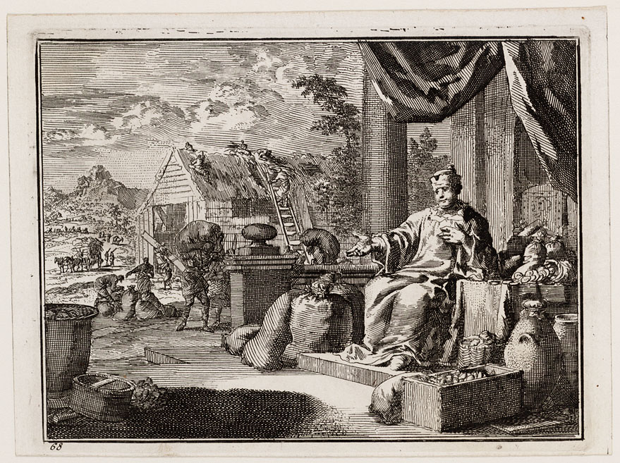
De gelijkenis van de rijke dwaas, omgeven door zijn schatten, ets Jan Luyken (1649-1712), Amsterdam Museum

Jan Verheyen - Lier.
18de zondag door het jaar C - 31.7.2016
(Inspiratie: o.a. Dr. Rob G.A. Kurvers, Op de pelgrimsweg van het geloof. Preken voor het jaar C, Berne Media – Heeswijk 2015)

